1. Metil-{4,6-diamino-2-[1-(2-fluorbenzil)-1H-pirazolo[3,4-b]piridin-3-il]pirimidin-5-il}metilkarbamato formulės
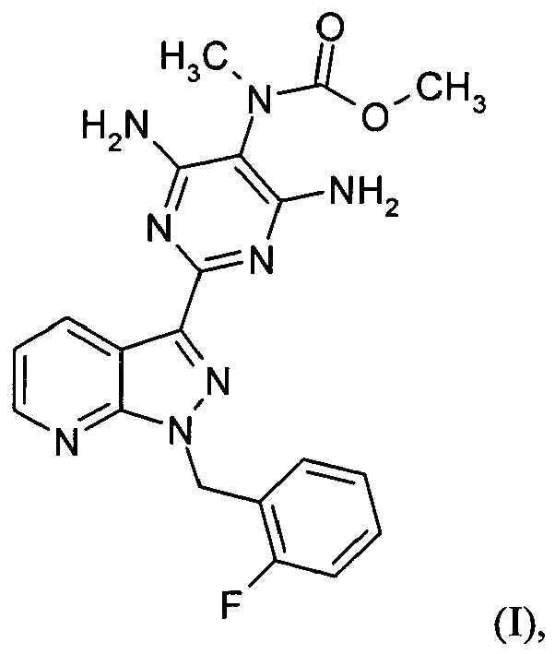
gryninimo būdas, b e s i s k i r i a n t i s tuo, kad junginio formulės (I) žaliavinį produktą ištirpina dimetilsulfokside ir gautą metil-{4,6-diamino-2-[1-(2-fluorbenzil)-1H-pirazolo[3,4-b]piridin-3-il]pirimidin-5-il}metilkarbamato sulfinildimetaną formulės
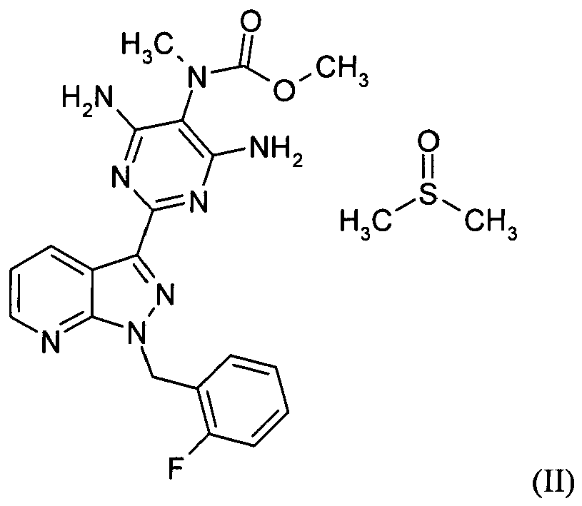
išskiria, o dimetilsulfoksidą po to vėl pašalina virinant farmaciniu požiūriu priimtiname tirpiklyje.

2. Metil-{4,6-diamino-2-[1-(2-fluorbenzil)-1H-pirazolo[3,4-b]piridin-3-il]pirimidin-5-il}metilkarbamato sulfinildimetanas formulės
